1. Acceso a la plataforma
Para acceder a la plataforma simplemente habrá que visitar la página web https://servgisayto.aguasdevalencia.es/gvsigonline/
Puesto que se emplea el mecanismo de Single Sign On (SSO), no será necesario indicar ningún usuario y clave y se empleará el usuario que ha creado la sesión de Windows.
Una se haya iniciado la sesión accederemos a la página de inicio de la aplicación.

2. Usuarios y grupos
GvSIG Online utiliza dos entidades principales tanto para gestionar la autenticación, como para gestionar los permisos para el tratamiento de datos y acceso a los servicios de la plataforma. Estas dos entidades son los usuarios y los grupos de usuarios.

2.1 Usuarios

2.1.1 ¿Qué es un usuario?
El usuario es una entidad que tiene acceso a la plataforma y que en función de los permisos otorgados (a través de los grupos a los que pertenezca), dispondrá de privilegios para ejecutar determinadas acciones sobre los datos o acceder a servicios que ofrece la plataforma.
Existen 3 roles con los que el usuario puede iniciar sesión:
- Usuario básico
- Usuario con permisos para la gestión de proyectos
- Usuario administrador
A continuación pasamos a describir cada uno de ellos:
Usuario básico
Únicamente podrá ver su perfil y el listado de proyectos a los que está asignado, pero no podrá acceder a ninguna de las otras funciones de la aplicación.
En caso de estar asignado a un único proyecto accederá directamente al visor.
Usuario con permisos para la gestión de proyectos
El usuario con permisos de gestión de proyectos tiene acceso a un conjunto de funcionalidades y operaciones que podrá realizar dentro de su espacio de trabajo.

Las funcionalidades que puede realizar este usuario son:
- Gestionar almacenes de datos, grupos de capas y capas dentro de su espacio de trabajo.
- Administrar archivos dentro de su directorio.
- Editar la simbología de las capas que haya creado dentro de su espacio de trabajo.
- Gestionar sus propios proyectos.
Usuario administrador
Por el contrario si el usuario pertenece al grupo de usuarios administradores, tendrá acceso a la interfaz completa de la aplicación, así como a todas las funcionalidades y operaciones.
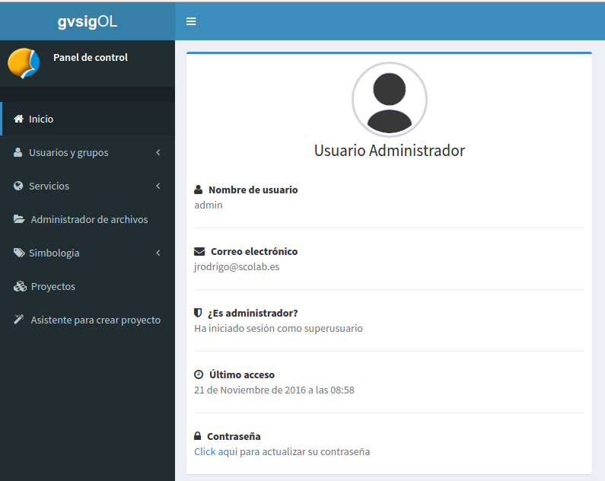

Este usuario podrá administrar cualquier objeto de cualquier espacio de trabajo.
Para acceder a la gestión de usuarios se debe seleccionar la entrada “Usuarios y grupos”, en el menú de administración:
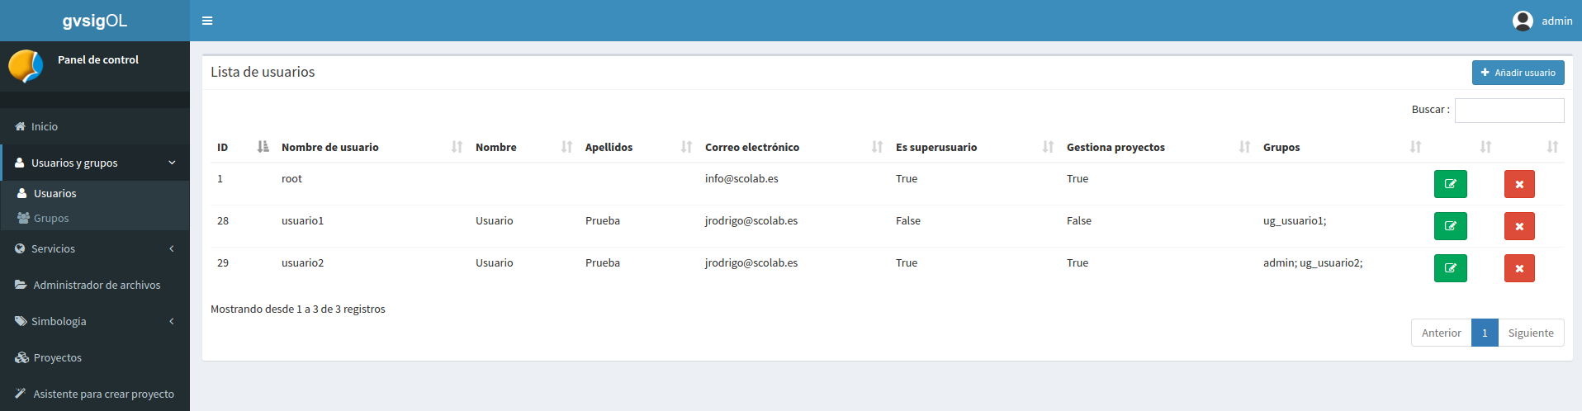

2.1.2 Añadir un nuevo usuario
Para añadir un nuevo usuario nos dirigimos al botón “Añadir usuario”, que se encuentra en la parte superior derecha, y lo seleccionamos. A continuación nos aparecerá un formulario para que introduzcamos los datos del nuevo usuario.
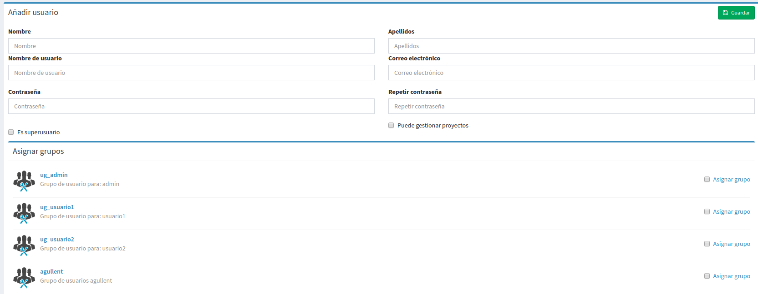
Los campos que aparecen en el formulario son los siguientes:
- Nombre y apellidos reales del usuario.
- Nombre de usuario: (*Obligatorio) Alias con el que se accederá al sistema .
- Contraseña.
- Puede gestionar proyectos: Indicamos si el usuario puede gestionar proyectos y realizar operciones sobre los datos, siempre dentro de su espacio de trabajo.
- Es superusuario: Indicamos si el usuario tiene permisos ilimitados de administración.
Además de los campos anteriormente mencionados, en la parte inferior del formulario aparecerá un listado con los grupos disponibles a los que podemos asignar el usuario.
Para finalizar seleccionaremos el botón “Guardar usuario”, que se encuentra en la parte superior derecha.
Se enviará un correo electrónico al usuario con los datos de su nueva cuenta.

2.1.3 Modificar usuario
Para modificar un usuario existente seleccionaremos el botón “Actualizar usuario”, que se encuentra en la parte derecha en cada fila del listado de usuarios.
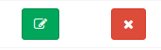
A continuación se mostrará el formulario con los datos del usuario para que procedamos a actualizar los que deseemos.
* El nombre de usuario no puede ser modificado.
** La contraseña de usuario provisionalmente solo se puede modificar desde la pestaña perfil de usuario en el visor.

2.1.4 Eliminar usuario
Para eliminar un usuario existente seleccionaremos el botón “Eliminar usuario”, que se encuentra en la parte derecha en cada fila del listado de usuarios.

Nos aparecerá una ventana de confirmación antes de proceder a eliminar el usuario.

2.2 Grupos de usuarios

2.2.1 ¿Qué es un grupo de usuarios?
Un grupo de usuarios es una entidad a la que asignaremos una serie de privilegios ya sean para la gestión de datos y acceso a servicios, o para la administración de la plataforma.

De esta forma al crear un usuario, este será asignado a uno o varios grupos de usuarios, y tomará del grupo los privilegios.
Existe un grupo especial, que es manejado internamente por la plataforma, y al que pertenecen todos los usuarios que son marcados en su creación como usuarios administradores. Este grupo especial es el grupo “admin”.

2.2.2 Añadir un nuevo grupo de usuarios
Para añadir un nuevo grupo de usuarios seleccionaremos en el menú de la izquierda la opción “Grupos”, para que nos muestre el listado de grupos.
Nos dirigimos al botón “Añadir grupo”, que se encuentra en la parte superior derecha, y lo seleccionamos. A continuación nos aparecerá un formulario para que introduzcamos los datos del nuevo grupo.
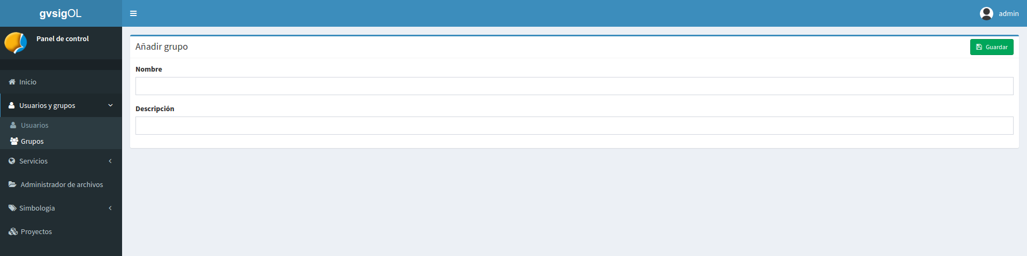
Los campos que aparecen en el formulario son los siguientes:
- Nombre del grupo.
- Descripción del grupo.
Para finalizar seleccionaremos el botón “Guardar grupo”, que se encuentra en la parte superior derecha.

2.2.3 Modificar un grupo de usuarios
Esta acción no está implementada, debido a restricciones en LDAP.

2.2.4 Eliminar un grupo de usuarios
Para eliminar un grupo existente seleccionaremos el botón “Eliminar ugrupo”, que se encuentra en la parte derecha en cada fila del listado de grupos de usuarios.
Nos aparecerá una ventana de confirmación antes de proceder a eliminar el grupo.

